**XQuery**

**Was ist XQuery?**

**Abfragesprache** für XML (Dokumente als Datenbestände, die abgefragt werden)

XML (XDM) : XQuery ≈ Relationales Modell : SQL

Sprachmittel:

* Lokalisieren (über XPath als Teilsprache)
* Join (Auswertung von Beziehungen zwischen (Teil-) Dokumenten
* Konstruktoren
* Rekursion, und damit Berechenbarkeitsuniversalität (über Funktionen)

Datenmodell **XDM** als Basis

Große Überlappung in der Funktionalität mit XSLT, der Transformationssprache (Dokumente werden in neue Formen gebracht)

**XQuery: FLWOR-Ausdruck**

Beispiel:

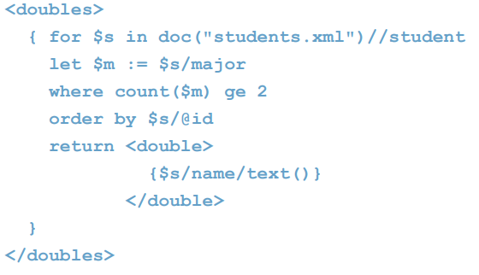

**XPath und XQuery Lückentext:**

Ein Location-Path Ausdruck in XPath besteht aus einer Folge von **Steps**, die durch einen **Slash (/)** voneinander getrennt sind. Ein Step besteht aus einer **Achse**, einem **Knotentest** und optionalen **Prädikaten**. Die Default-Achse ist die **Kind-Achse.**

Ein XPath-Ausdruck wird von einem **Kontextknoten** ausgehend ausgewertet.

XPath ist eine **Teilsprache** von XQuery. Das zentrale Sprachmittel von XQuery ist der **FLWOR**-Ausdruck. XQuery ist **berechenbarkeits-universell**, XPath ist nicht berechenbarkeits-universell. XPath und XQuery basieren auf dem **Datenmodell** **XDM**. Es bestehen Parallelen zwischen der XML-Welt und der Welt der relationalen Daten: XDM entspricht dem **relationalen Modell** und XQuery entspricht **SQL**.

**XQuery Update Facility**

Unterstützt **lokale** Änderungen von XML-Daten „am Platz“ Update-Primitive

* delete node location
* insert node items
  + into location
  + as first into location | as last into location
  + before location | after location
* replace node location with items
* rename node location as expression

Zu verwenden als alleinstehender Ausdruck oder in Return-Klausel eines FLWOR-Ausdrucks

**Spezielle Gesichtspunkte …**

Syntax

* mehrere Update-Ausdrücke, durch Komma verbunden, für sich alleine
* mehrere Update-Ausdrücke, durch Komma verbunden, als Return-Klausel in einem FLOWR-Ausdruck
  + die übrigen Klauseln resultieren in Listen von Bindungen von Variablen, die in den Update-Ausdrücken benutzt werden können
  + keine Update-Ausdrücke in den übrigen Klauseln
* Update-Ausdrücke können in Funktionen gewrappt werden, die dann als %updating markiert werden müssen und auch nur in Return-Klauseln benutzt werden dürfen

Ergebnis eines Update-Ausdrucks ist eine Liste von pending Updates Die pending Updates werden am Schluss der Ausführung auf einmal in beliebiger Reihenfolge ausgeführt, und zwar jedes Update für sich auf dem alten Stand der Daten Inkonsistente Updates führen zu Abbruch der Query (z.B. zweimaliges Umbenennen des gleichen Elements, Einfügen von zweitem Attribut gleichen Namens in ein Element)

**XQuery 3.0**

Neue Klauseln für FLOWR-Statements

* group by
* windowing

Ausnahmebehandlung (try/catch)

"Sauberer" Modul-Import